نشاط جانبي – المملكة المتحدة

التمويل لأجل التخفيف من آثار تغير المناخ:
وضع نماذج للتدفقات المالية لتمويل الكربون

الثلاثاء 11 ديسمبر (كانون الأول)، 1-3 بعد الظهر
المكان: ويند WIND (قاعة الاجتماعات)
فندق غراند حياة

يناقش هذا النشاط الجانبي النماذج التي وضعت مؤخرا من قبل الحكومة البريطانية (نموذج غلوكاف GLOCAF) ووكالة التقييم البيئي في هولندا (فير FAIR) بشأن التكاليف التصاعدية للتخفيف من آثار تغير المناخ والتدفقات المالية المحتملة وفق عدد من سيناريوهات ما بعد عام 2012

الرسائل الأساسية

- كيفية التمويل للتخفيف من آثار تغير المناخ تعتبر أمرا أساسيا في مفاوضات ما بعد عام 2012، وهناك حاجة لوضع نماذج اقتصادية لتحديد حجم الفرص المتاحة وعرضها.
- تبين النماذج التي وضعت مؤخرا في المملكة المتحدة (GLOCAF) وهولندا (FAIR) بأن:
  - التكاليف الإجمالية يمكن تدبُّرها
  - الاتجار بحقوق إطلاق الانبعاثات سوف يؤدي لخفض التكلفة
  - هناك فرص للدول المتطورة والدول النامية على حد سواء

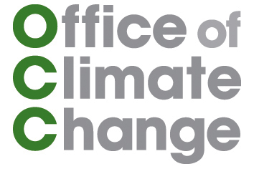 | 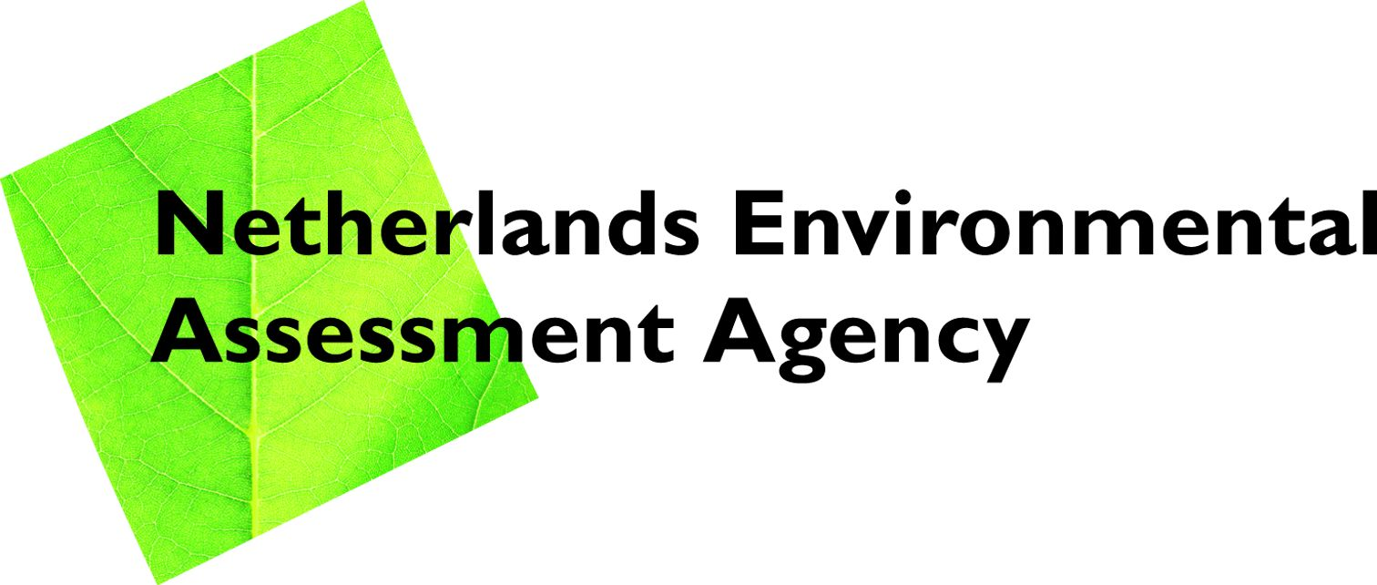
www.occ.gov.uk | www.mnp.nl
التمويل للتخفيف من آثار تغير المناخ سيكون مسألة أساسية في المفاوضات التي تجرى للتوصل لاتفاق بعد عام 2012.

نتائج النماذج التي وضعت مؤخرا في المملكة المتحدة (GLOCAF) وهولندا (FAIR):
- دعمت استنتاجات الفريق الحكومي الدولي المعني بتغير المناخ IPCC وتقرير شتيرن (بشأن الآثار الاقتصادية لتغير المناخ) بأن التكاليف العالمية للتخفيف من آثار تغير المناخ يمكن تدبُّرها لأجل أن يستقر مكافئ ثاني أكسيد الكربون CO2e على ما يتراوح بين 450 و550 جزء بالمليون.
- أوضحت بكل قوة مدى مساهمة الاتجار بحقوق إطلاق الانبعاثات في خفض التكاليف الإجمالية، مع توفير تدفقات مالية كبيرة للتخفيف من آثار تغير المناخ في كل من الدول المتطورة والدول النامية على حد سواء.
- أشارت إلى أنه بالإضافة لذلك، هناك حاجة لآليات أخرى تكميلية ومساندة (مثلا السياسات التكنولوجية، وتفعيل السياسات المحلية، إلخ).

نماذج مثل GLOCAF وFAIR يمكن أن تكون براهين مهمة جدا للمتفاوضين من حيث مدى الاختلاف الذي يطرأ نتيجة لما يلي:
- مستوى الطموحات – الأهداف والمسارات على المدى الطويل
- والافتراضات المتعلقة بالمساهمات؛
- وافتراضات تكلفة الخفض (باستطاعتنا استخدام نماذج التكنولوجيا من الأقل إلى الأكثر تطورا، ونماذج الاقتصاد الكلي من الأكثر إلى الأقل تطورا)
- وقواعد ونطاق الاتجار بحقوق إطلاق الانبعاثات، وغير ذلك من الآليات المرنة (مثل مشاريع وبرامج آلية التنمية النظيفة، والمعايير التكميلية) ونطاق الربط فيما بينهم؛
- وافتراضات تغطية كل من القطاعات (بما في ذلك الاستراتيجيات المحددة للقطاعات المختلفة)؛
- وفوائد اتخاذ إجراءات مبكرة (على سبيل المثال، ما إذا كان وجود استثمارات أكبر في وقت مبكر سيؤدي للإسراع في خفض تكاليف التكنولوجيا).

كما يمكن لنماذج مثل GLOCAF وFAIR المساعدة في بناء القدرات:
- فهي أدوات للمتفاوضين وواضعي السياسات والمعنيين من مجموعة واسعة من الدول لتسليط الضوء على انعكاسات السيناريوهات المختلفة على التكاليف والتدفقات المالية.
- كلما كانت قاعدة براهيننا المشتركة أكثر وضوحا واتساعا وقوة، كلما استطعنا التركيز بشكل أفضل على المسائل السياسية في المفاوضات. لقد بيَّن تقرير التقييم الرابع الذي أعده الفريق الحكومي الدولي المعني بتغير المناخ IPCC ما يمكننا تحقيقه بالتحرك تجاه إجماع تحليلي على المسائل العلمية والاقتصادية عالية المستوى نسبيا. نحتاج للمزيد من العمل التحليلي المفصل حول اقتصاديات التخفيف من آثار تغير المناخ، وذلك باستخدام نماذج كهذه والتي هي نماذج فيها مرونة تأخذ بعين الاعتبار مجموعة واسعة من البيانات وتضمن تحقيق نتائج قوية.

